Цельнометаллическая просечно-вытяжная сетка (ЦПВС) – представляет собой металлический лист, который верхними ножами станка одновременно просекается и вытягивается в ячейки ромбовидной формы (по геометрии ножа), расположенные в шахматном порядке.

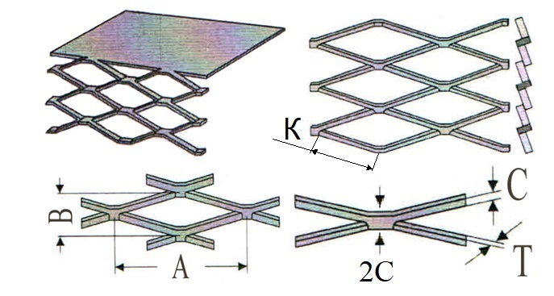

А – длина ячейки (мм)  В – ширина ячейки (мм)  2С – узел перемычки | С – перемычка (шаг подачи листа)  Т – толщина листа  К – сторона ячейки

Пример обозначения: Сетка ЦПВС 25х10/0,5/0,6/(1,25х18)м
Длина ячейки х ширина ячейки (мм)/толщина листа (мм)/перемычка(мм)/ширина сетки х длина рулона(м.)

Длина ячейки, толщина листа, шаг подачи являются основными характеристиками сетки и определяют ее прочность и прочие потребительские свойства и обязательно указываются при маркировке или в сопроводительной документации.

В таблице приведены цены на сетку постоянного ассортимента. На заказ можем изготовить сетку с другими параметрами.
На сайте в разделе «Сетка ЦПВС» можно ознакомится с нашими производственными возможностями.

Сетка (ЦПВС)

Размер ячейки (мм) | Сторона ячейки | Толщина металла (мм) | Перемычка  (мм) | Длина рулона (м) | Высота  рулона  (м) | Цена за 1рулон/кв.м руб.
8х5 оцинк, 3кг | 4х4 | 0,45 | 0,45 | 4 | 0,8 | 575 | 180
15х8 оцинк. 3,5кг | 7х7 | 0,5 | 0,6 | 7 | 1,0 | 520 | 74
25х10, оцинк.  штукатурная 4,2 кг | 10х10 | 0.5 | 0.6 | 12 | 1.0 | 500 | 42
25х10, оцинк.  штукатурная 7,6 кг | 10х10 | 0,5 | 0,6 | 18 | 1,25 | 900 | 40
25х10, х/к 12кг | 10х10 | 0,5 | 0,6 | 22 | 1,25 | 1300 | 47,2
25х10, х/к 15 кг | 10х10 | 0,6 | 1,1 | 12 | 1,25 | 1600 | 107
50х20, оцинк. 37кг | 25х25 | 1,5 | 1,3 | 20 | 1,25 | 3200 | 128
62,5х30, оцинк. 37кг | 30х30 | 1,5 | 1,5 | 30 | 1,25 | 3200 | 85
62,5х30 оцинк.  заборная 44кг. | 30х30 | 1,5 | 1,5 | 30 | 1,5 | 4450 | 99
62,5х30 оцинк.  заборная 22кг. | 30х30 | 1,5 | 1,5 | 15 | 1,5 | 2250 | 99
83х40 оцинк.  заборная 44кг. | 40х40 | 1,5 | 1,5 | 35 | 1,5 | 4450 | 85
125х55 оцинк. 37кг | 55х55 | 1,5 | 1,4 | 50 | 1,25 | 3200 | 51

